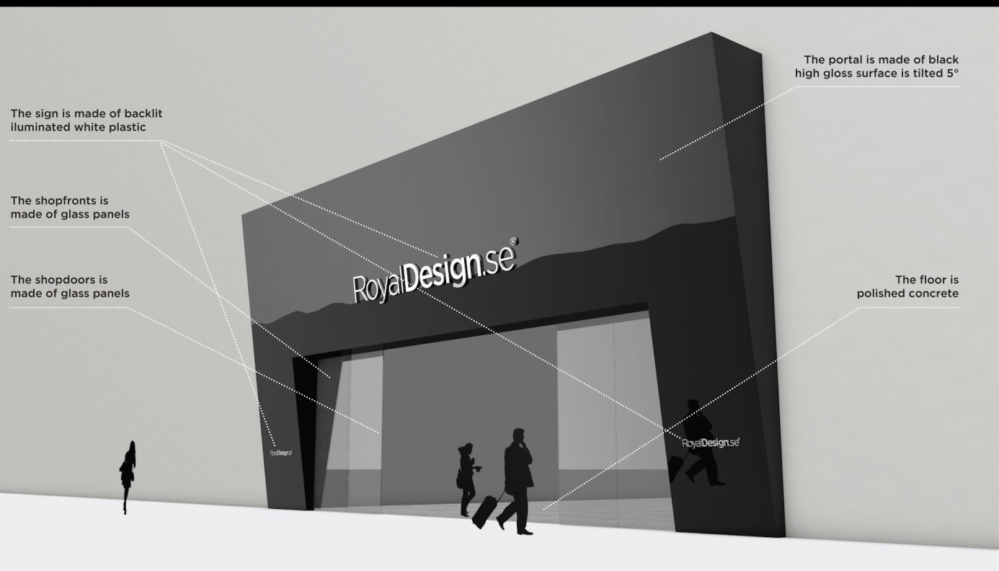
RoyalDesign.se öppnar designbutik i Mall of Scandinavia
I november öppnar Royal Design en ny flaggskeppsbutik i Mall of Scandinavia i Stockholm. I en inspirerande miljö kommer Royal Design att erbjuda design, möbler och heminredning för alla delar av hemmet från kända och trendiga varumärken och designers. Kunderna kommer mötas av en hög personlig service och shoppinghjälp för att även möjliggöra beställningar direkt i butik från samtliga av de mer än 100 000 designprodukter som RoyalDesign.se erbjuder online.
”Royal Designs tillväxtstrategi på vår största och viktigaste marknad, Sverige, är att erbjuda ett hel-täckande heminredningskoncept genom vårt egenutvecklade multikanalsystem ”e-tail”. Systemet knyter ihop försäljning via Internet och lager och logistik med våra fysiska RoyalDesign.se butiker vilket medför att kunden alltid kan handla på sina villkor”, säger Hans Bengtsson, VD och koncernchef för Royal Design.
”Våra nya designbutiker ska på ett inspirerande sätt visa och erbjuda ett brett sortiment så som vi vill att Royal Design ska presenteras som koncept och varumärke samtidigt som våra kunder sömnlöst ska kunna förflytta sig mellan våra olika försäljningskanaler på ett naturligt sätt. Royal Design har varit med och bidragit till att ta hemmet och dess accessoarer in i konsumentens finrum. Trenden är tydlig, vi människor vill trivas på varenda kvadratmeter av vårt hem och RoyalDesign.se vill vara med och vara en drivande och innovativ aktör på den marknaden”, kommenterar Hans Bengtsson
För ytterligare information, vänligen kontakta: Hans Bengtsson, VD och koncernchef Royal Design Group Holding AB Tel: 0708-20 29 65, e-post: hans.bengtsson@royaldesign.se
TILL REDAKTÖRERNA: RoyalDesign.se är Nordens ledande e-handelsaktör inom design, möbler och heminredning. Bolaget grundades 1999 och har sedan dess utvecklats med lönsam och kraftig tillväxt. Idag marknadsför bolaget över 100 000 produkter från mer än 350 designvarumärken till 250 000 kunder via internet och i dagsläget 9 butiker i Sverige. Bolaget ska fortsätta växa på befintliga marknader och etablera sig på nya, med målet att erbjuda ännu fler kunder över hela världen design till rätt pris. www.royaldesign.se

